Evidencia
Semana 5

Institución: Instituto profesional IPLACEX.
Asignatura: Integración de Plataformas.
Profesor: Santiago David Neira Neira.
Integrantes: Romina A. Baez Infante, Diego I. Henriquez Momberg, Freddy A. Rojas Baltazar.
Fecha: 27-04-2026.

Análisis del Caso
En relación a la empresa que nos corresponde acompañar en este proceso, es Eros Librería e Impresiones, esta actualmente se dedica a la venta de productos de librería y a la prestación de servicios de impresión personalizada, gestiona clientes que pueden variar en relación a la cantidad total, los que poseen diferentes requerimientos y necesidades. Dentro del proceso podemos identificar la recepción del pedido, elaboración de propuestas, validación con el cliente de dicha propuesta, la fabricación y finalmente la entrega del producto final al cliente.
El principal problema que como grupo podemos identificar es la falta de estandarización del proceso y gestión de pedidos, lo que puede generar desorden en relación al flujo de trabajo, lo que trae consigo retraso en la producción y control de pagos, lo que a su vez genera confusión debido a que existen etapas del proceso que no están bien definidas como la aprobación de propuestas y la confirmación de los pagos. Por estas razones se propuso modelar el proceso utilizando BPMN detallando el funcionamiento y proceso actual y proponer una mejora que permita optimizar la gestión, incorporar controles y mejorar la trazabilidad de los pedidos, mediante herramientas de automatización.
Durante el desarrollo de la propuesta TO-BE, se integraron herramientas tecnológicas que permiten poder avanzar hacia una automatización que es el objetivo del proceso. Se comenzará a implementar un Web Service, para poder facilitar la gestión de pedidos y lograr estandarizar la interacción entre las diferentes etapas del flujo, diseñado bajo un enfoque de REST, permitiendo la comunicación eficiente de los componentes del sistema.

Link Repositorio: https://github.com/pollorijas/integracion_plataforma

Actas de Reuniones
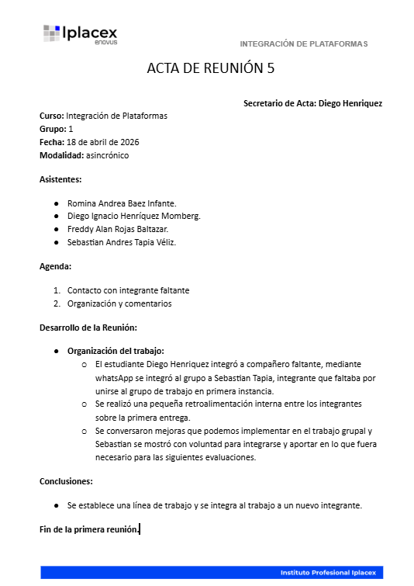
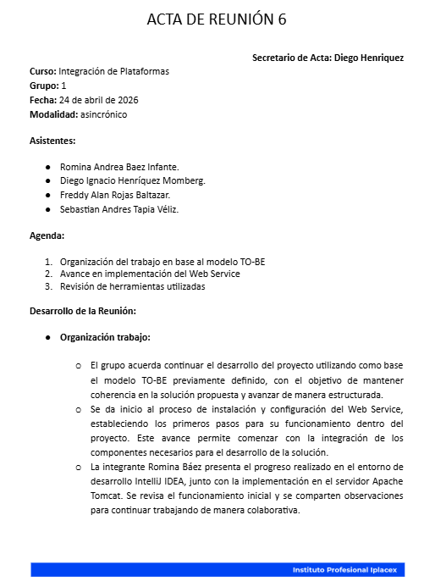
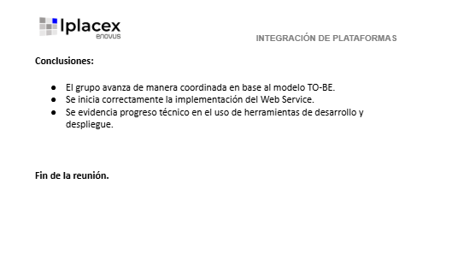
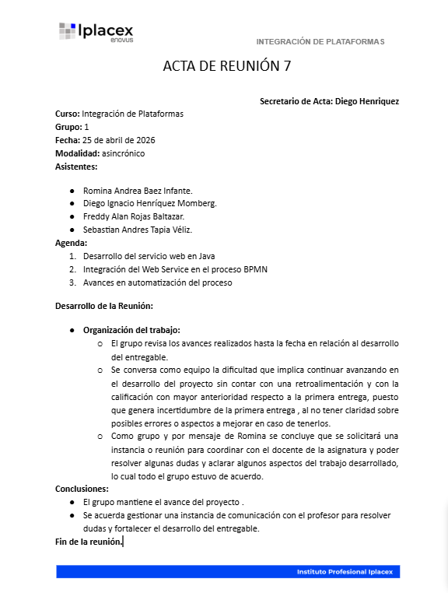
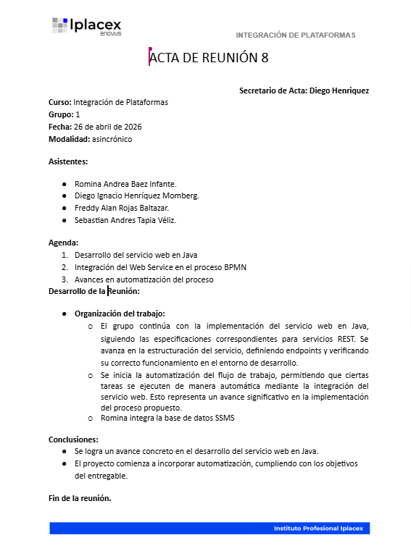

Desarrollo del trabajo
-.Flowable Designe
Modelos actualmente creados en Flowable Designe
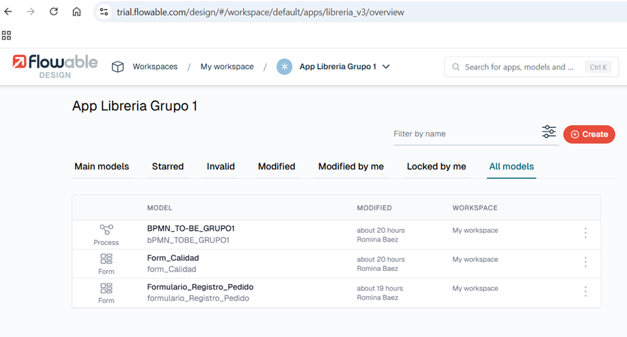
-.Modelo BPMN TO BE
Se actualizó el flujo del modelo TO-BE respecto al modelo anterior que se compartió en la primera entrega.
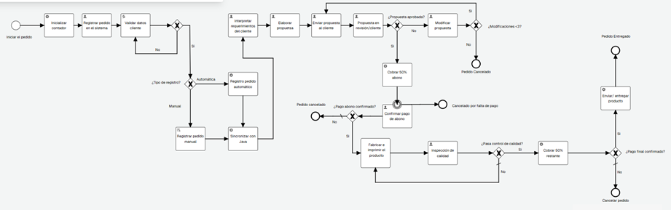
Importante: en repositorio de drive está el excel de los atributos del modelo diseñado en flowable

-.IntelliJ
En esta imagen podemos observar las clases que se crearon hasta el momento en IntelliJ, para el desarrollo del trabajo.
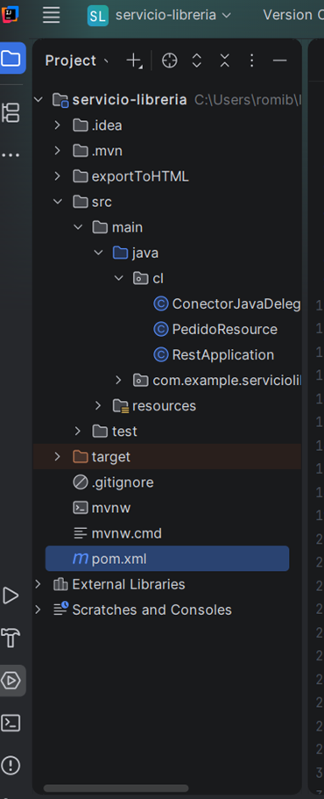

-.Código de las clases creadas en IntelliJ

-.Código de la clase ConectorJavaDelegate
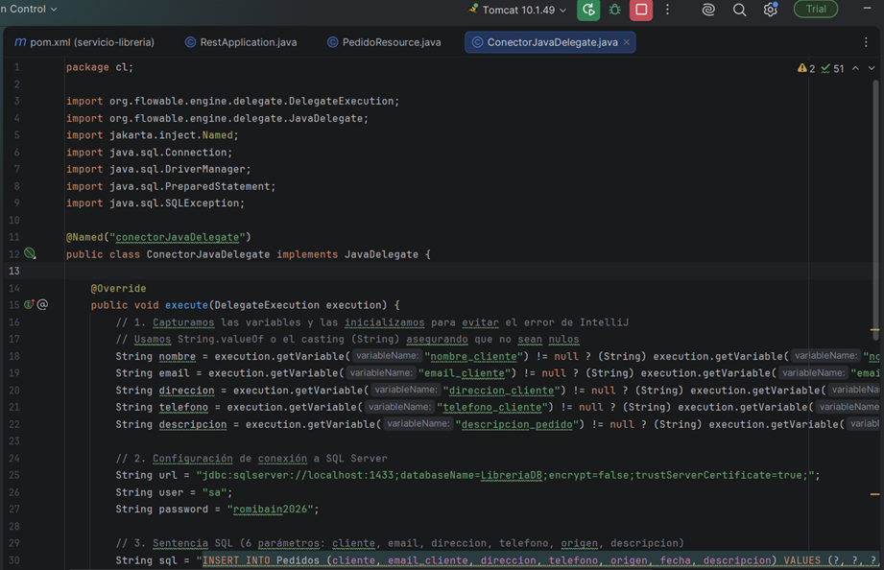
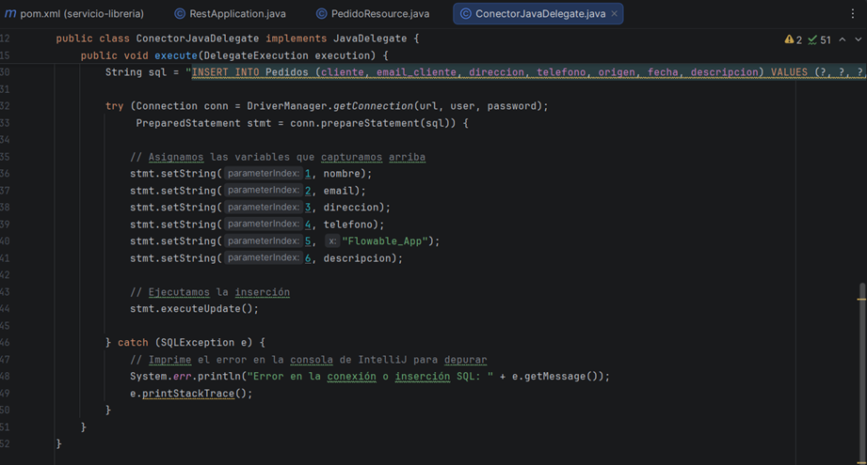

-. Código de la clase PedidoResource
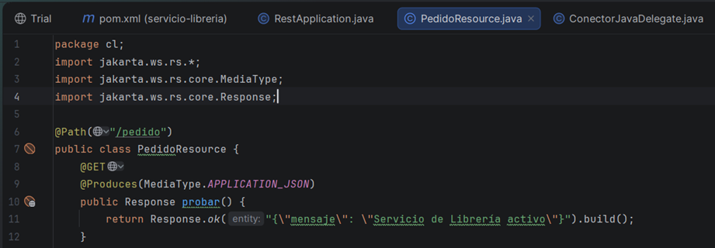

-.Código de la clase RestApplication
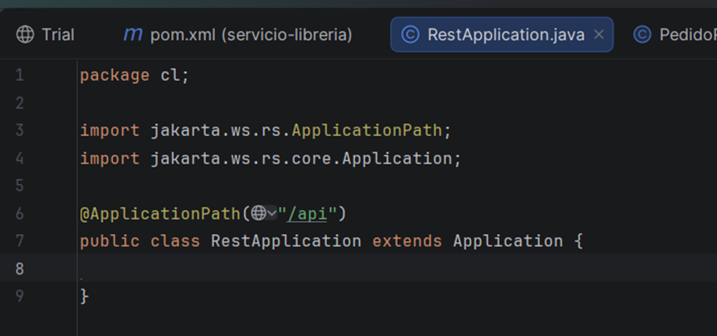

-.Código de pom.xml, con sus propiedades y dependencias actualizadas
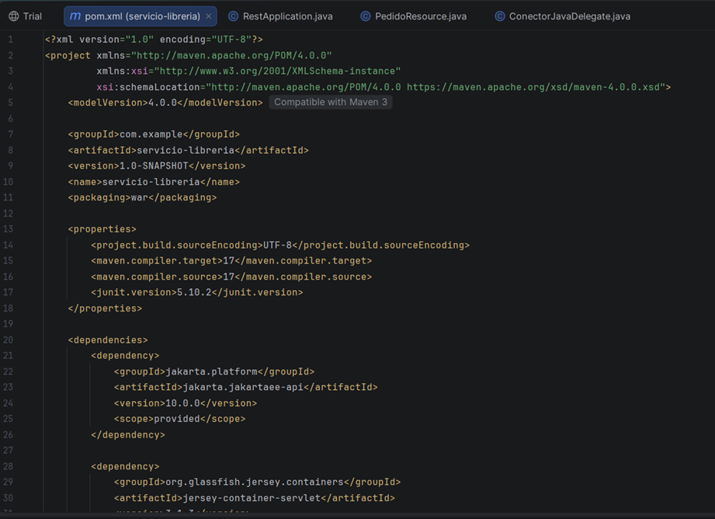
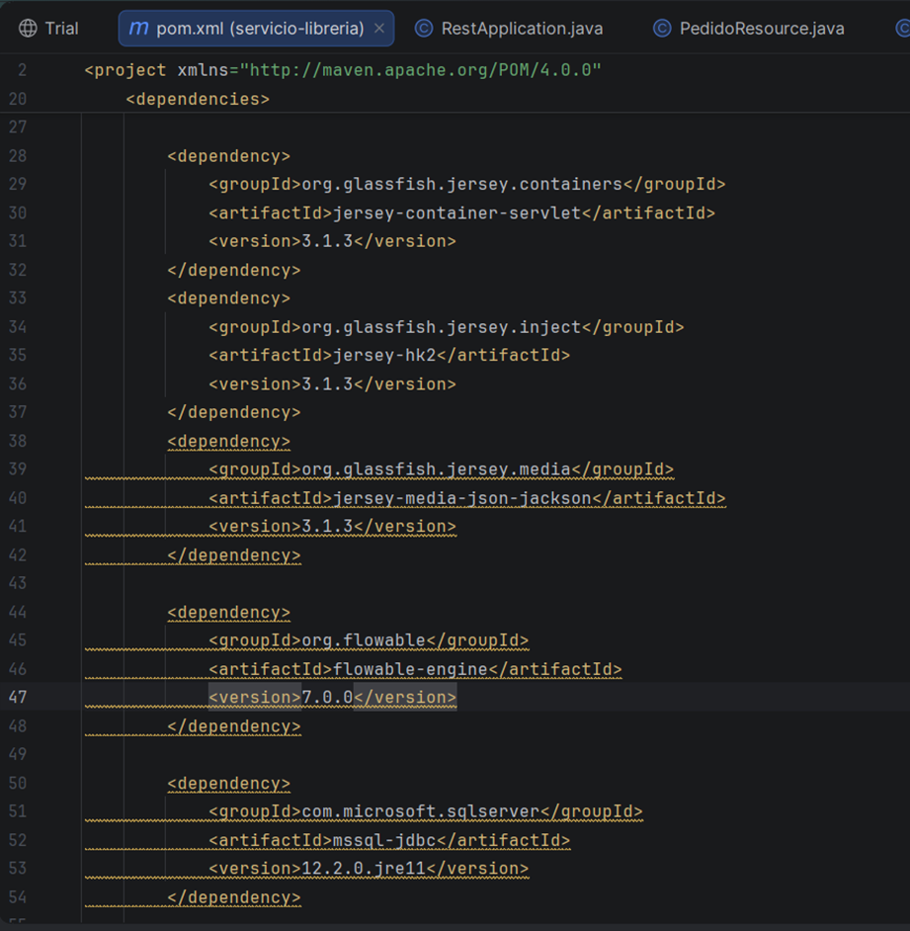
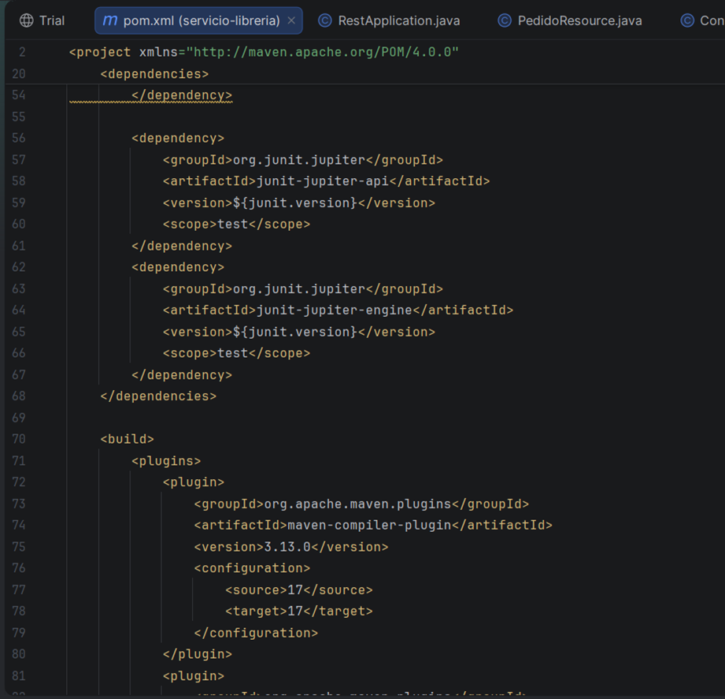
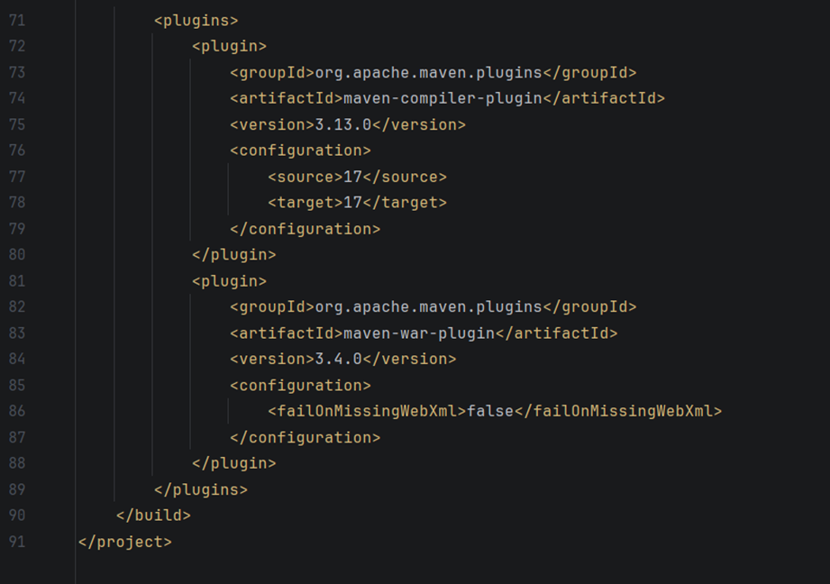
-.Compilación y levantamiento del servidor local Tomcat
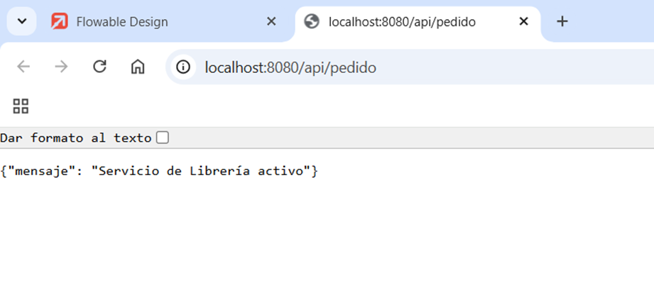

-. BASE DE DATOS
Se crea una base de datos en SQL Server Management Studio denominada LibreriaDB.
Dentro de esta base de datos, se define la tabla Pedidos, la cual contiene las siguientes columnas: cliente, email_cliente, direccion, telefono, origen, fecha y descripcion.
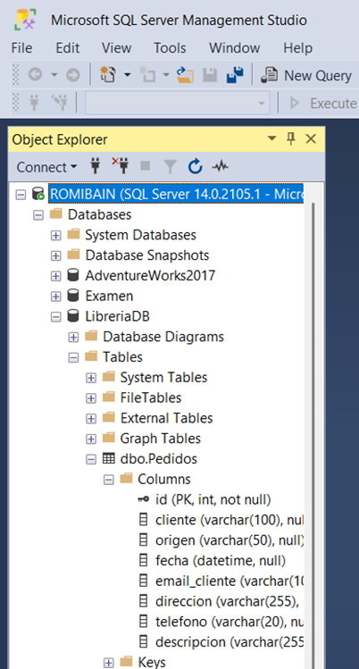
A considerar: Escalabilidad e integridad de los Datos en próximas entregas
Actualmente, el sistema está configurado para marcar el origen de cada registro como "Flowable_App". Sin embargo, la estructura de la base de datos se ha diseñado bajo un principio de escalabilidad, lo que permite que, en las futuras entregas, se integren múltiples canales de entrada sin afectar la integridad de la información existente.
En la columna origen en la tabla Pedidos, el sistema en un futuro, podrá identificar y diferenciar automáticamente desde donde proviene el pedido, por ejemplo, WhatsApp, Redes sociales de la tienda, Página Web de la tienda, Tienda física y/o E-commerce.

-.PUBLICACIÓN Y EJECUCIÓN EN FLOWABLE WORK
Al ejecutar la app en flowable, aparece el formulario de pedido, el cual se ve asi:
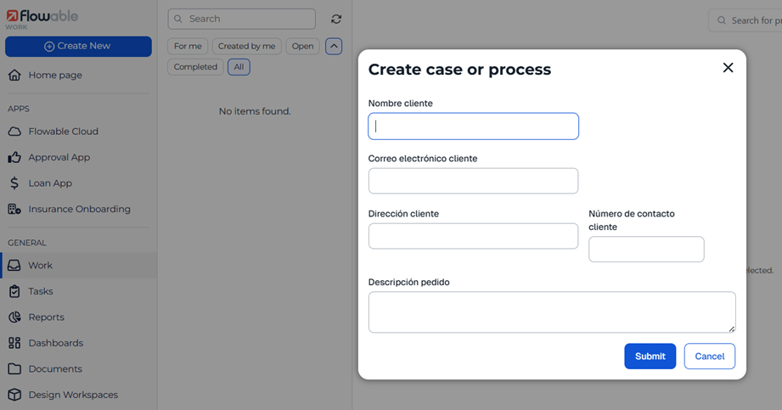
Se llenan los campos
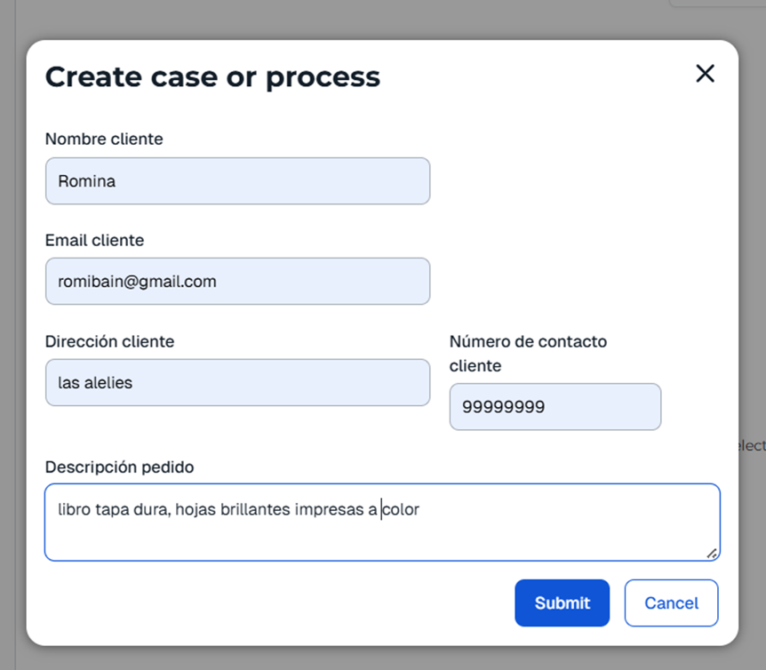
Y se envía:
Aparece error
